Міністерство освіти і науки України  
НТУУ «КПІ ім. І. Сікорського»

Кафедра цифрових технологій в енергетиці

**ГЕОІНФОРМАЦІЙНІ СИСТЕМИ**

Лабораторна робота № 2

«**Створення і редагування векторних карт, побудова топологічного опису полігонів та поверхонь**»

Варіант №1

Виконав:  
студент 2-го курсу НН ІАТЕ  
групи ТР-15  
Руденко Владислав Ігорович

Перевірив:

ст.вик. Гурін А. Л

Київ – 2022

**Завдання**

Частина перша:

|  |
| --- |
| Відкрити шар world.shp. Настроїти вікно так, щоб у ньому відображалися країна F і не менше ніж Е сусідніх країн. Відібрати їх оператором Select. Зробити копію відібраних записів у файл lab2.shp Закрити шар world.shp.         Відкрити файл lab2.shpдля редагування і, використовуючи режим трасування, додати (нарисувати) у ньому ще одну країну з назвою – прізвище студента. Країна повинна мати загальний безперервний кордон не менше ніж із двома існуючими країнами. Зберегти вікно з назвами всіх країн таблиці під ім'ям lab2.bmp. Зберегти файл lab2.shp. Зберегти робочий простір lab2.mxd. |

1. За допомогою ArcCatalog для обраної країни (по Варіанту) створити три нових шара різного виду (точкові(населені пункти), лінійні(дороги), полігональні(райони)), визначити властивості (поля) та типи об’єктів в атрибутивних таблицяхФайли повинні бути прикріплені до листа звіту
2. Створити власну карту в ArcMap (.mxd), попередньо завантаживши створені шари та растрове зображення (топологічну карту). Файл .mxd повинен бути прикріплений до листа звіту
3. На кожному шарі (в залежності від його виду і призначення) створити довільну кількість об’єктів (за допомогою функціоналу панелі інструментів “Editor”), оцифровуючи деякі об’єктні зображення на растрі. . Скриншоти шарів мапи відобразити у звіті.
4. Визначити топологічні відношення (прилипання) обраних об’єктів, за допомогою команди Snapping.

*Вказівки до першої частини:*

При створенні шарів необхідно вказати однакову координатну систему (наприклад WGS84). Ту ж координатну систему необхідно вказати при створенні проекту карти в ArcMap.

Растрове зображення (бажано топологічну карту в форматі .tif) можна взяти індивідуальну (змінивши у властивостях її координатну систему на WGS84).

Оцифрування – означає нанесення об’єктів ідентичних растровим (наприклад на растрову точку позначення висоти місцевості нанести точку-об’єкт із значенням поля height)

Після створення об’єкта (точки), введіть інформацію значення полів, використовуючи інструмент Attributes  .

Аналогічним способом створюйте і заповнюйте дані інших типів об’єктів (ліній – річок, та полігонів).

*Частина друга:*

На обраному наборі готових шарів (World, Ukraine) виконати наступні операції:

* Редагування готових об‘єктів – Reshape;
* Полігональне об’єднання – Marge;
* Згладжування ламаних ліній – Smooth;
* Автоматичне трасування об’єктів – Autotracing;
* Створення топологічного приєднання –Snaping;

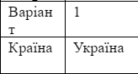

**Теоретичні відомості**

#### Географічні об'єкти. **ArcGIS розміщує в шарах чотири основні види векторних об'єктів (крім растрових):**

* *точкові об'єкти*: зазвичай використовуються у випадках, коли площа і периметр чи довжина об’єкту мають невелике значення – наприклад адреси клієнтів, ресторанів; точка має лише координати Х та У; декілька точокможна об’єднати в один об’єкт;
* *лінії, дуги і ламані (полілінії):* незамкнуті об'єкти, що мають довжину; зазвичай представляють дороги, ріки, комунікації; полілінія має довжину та напрямок; декілька поліліній можуть бути об’єднані в один об’єкт;
* *області (або регіони):* замкнуті багатокутники, еліпси і прямокутники, що представляють території, земельні ділянки, міські райони, зони комерційних інтересів або стихійних лих і т.і.; області або полігони мають площу та периметр; декілька регіонів можуть бути об’єднані в один об’єкт;
* *текстові об'єкти*: використовуються для виводу назв міст, підписів географічних об'єктів, заголовків карт; ArcGIS сприймає текстовий об’єкт як точку, до якої прив’язано текст певного шрифту, кольору тощо.

**Важливо!** Кожному рядку таблиці атрибутивних даних може відповідати лише один просторовий векторний об'єкт.

#### Інструменти створення і редагування векторних об’єктів. **ArcGIS має набір інструментів і команд для створення і редагування векторних графічних об'єктів. Ці засоби дозволяють створювати і змінювати векторні об’єкти, зокрема змінювати колір об'єктів, тип штрихування і ліній, символів і зображення підпису об’єкту на карті.**

Скористатись вищезазначеним інструментарієм можна в середовищі ArcMap. На панелі інструментів клікніть на кнопку “Editor”, після чого з'явиться панель інструментів “Editor” .

На панелі інструментів “Editor” клікніть на меню “Editor” і оберіть “Start Editing”.

ArcMap перейде у режим редагування. Для продовження редагування необхідно обрати шар, що буде редагуватись та режим редагування.

У списку, що випадає (“Task”) панелі “Editor” треба задати режими редагування. Встановлений режим за замовченням “Create New Feature” - створення нового об'єкта. Для редагування вузлів вже створеного об'єкту необхідно вибрати режим “Reshape Feature”.

Інструменти малювання. У панелі “Editor” містяться дев’ять інструментів для малювання:

- інструмент створення нового об’єкту (“Sketch Tool”);

- інструмент створення вузла, що є перетином двох прямих (“Intersection Tool”);

- інструмент створення дуги, що проходить через обрану точку простору (“Arc Tool”);

- інструмент створення вузла, що є середньою точкою відрізку (“Midpoint Tool”);

- інструмент створення дуги з довільною кривизною(“End Point Arc Tool”);

- інструмент створення дуги по кінцевій точці (“Tangent Tool”);

- інструмент створення вузла, що є перетином двох кіл (“Distance-Distance Tool”);

- інструмент створення вузла, що є перетином кола з прямою               (“ Direction-Distance Tool”);

- інструмент трасування вузлів (“Trace Tool”).

**Результати Виконання**

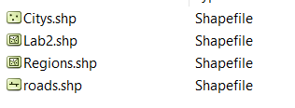

Рисунок 1 Завдання 1. Створення 3х додаткових слоїв

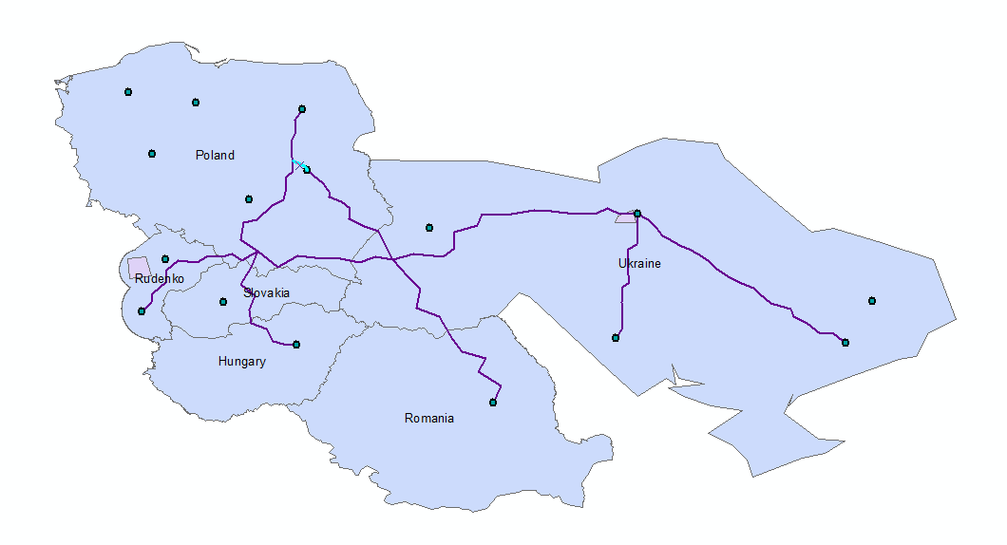

Рисунок 2 Завдання 3. створення довільної кількості елементів для кожного шару

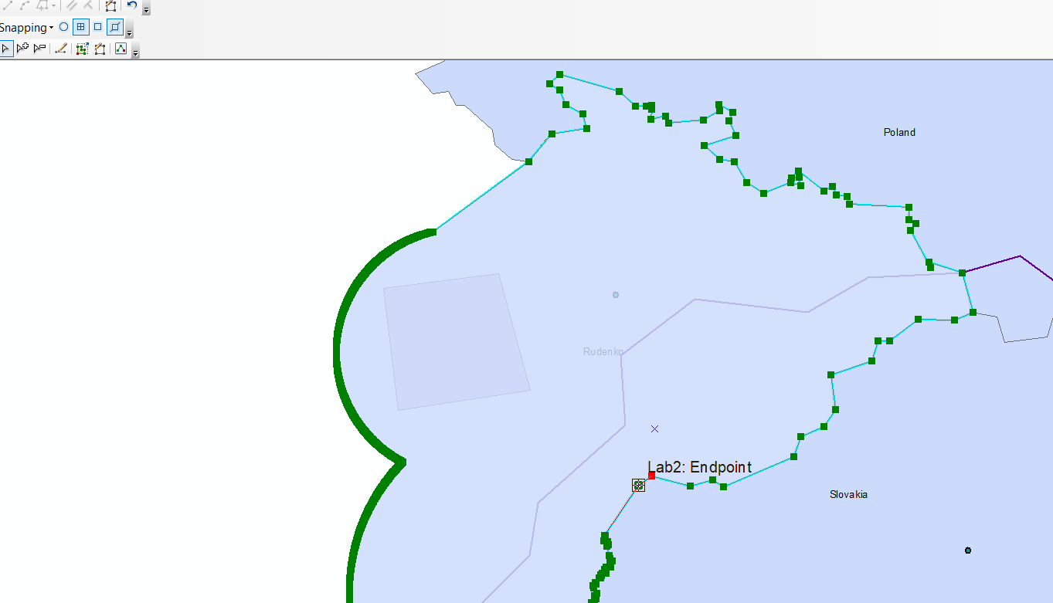

Рисунок 3 Завдання 4 Snapping об'єктів на карті

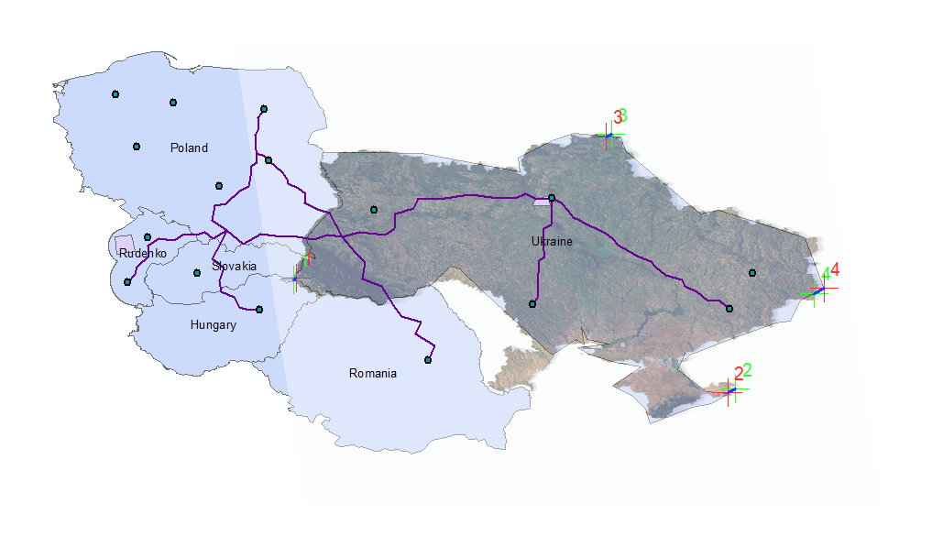

Рисунок 4 Завдання 2. Додавання Растового зображення

**Частина Друга**

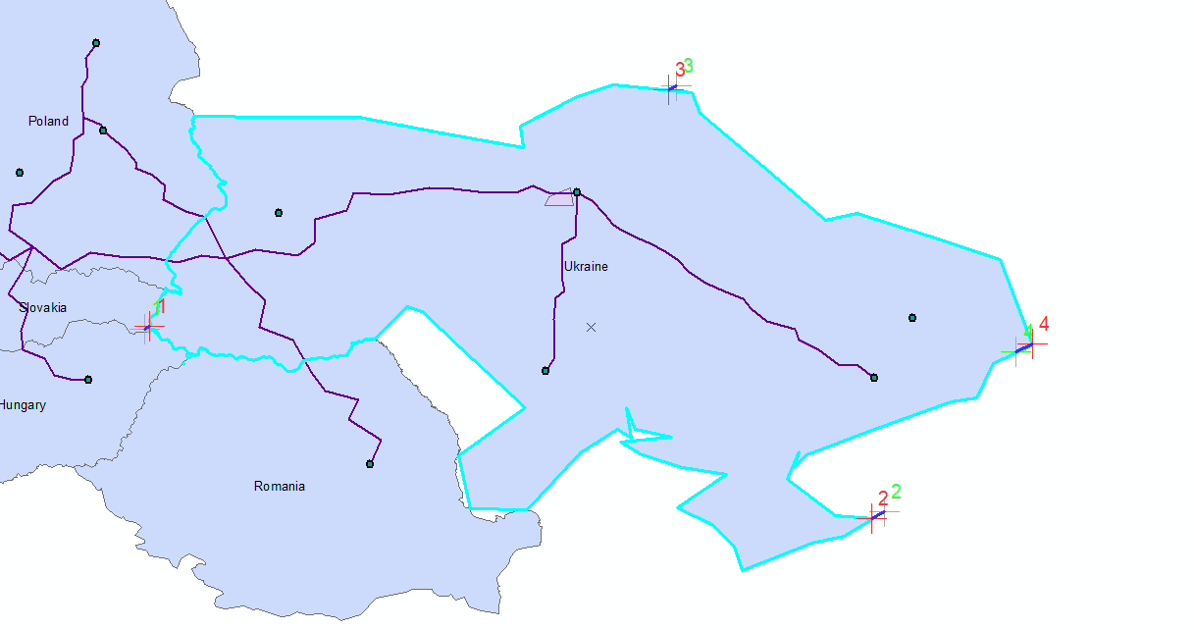

Рисунок 5 Приклад Reshape

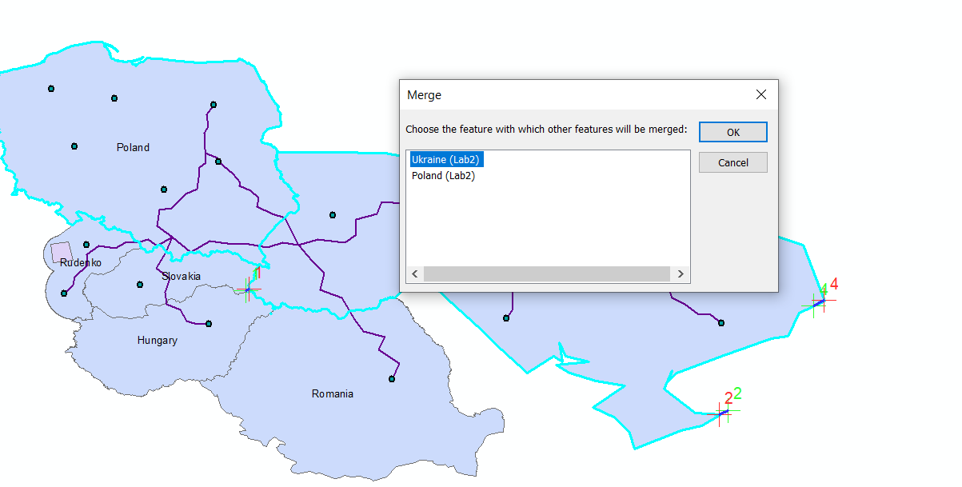

Рисунок 6 Приклад Merge

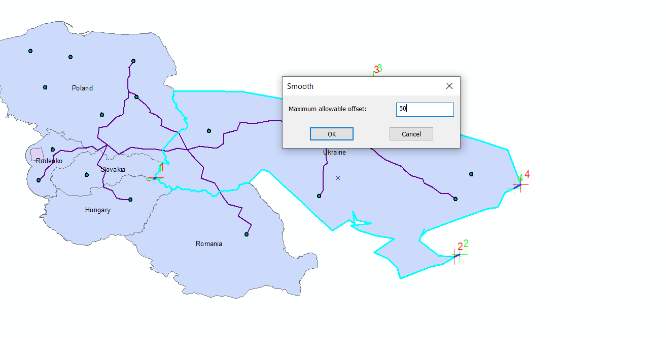

Рисунок 7 Приклад Smooth

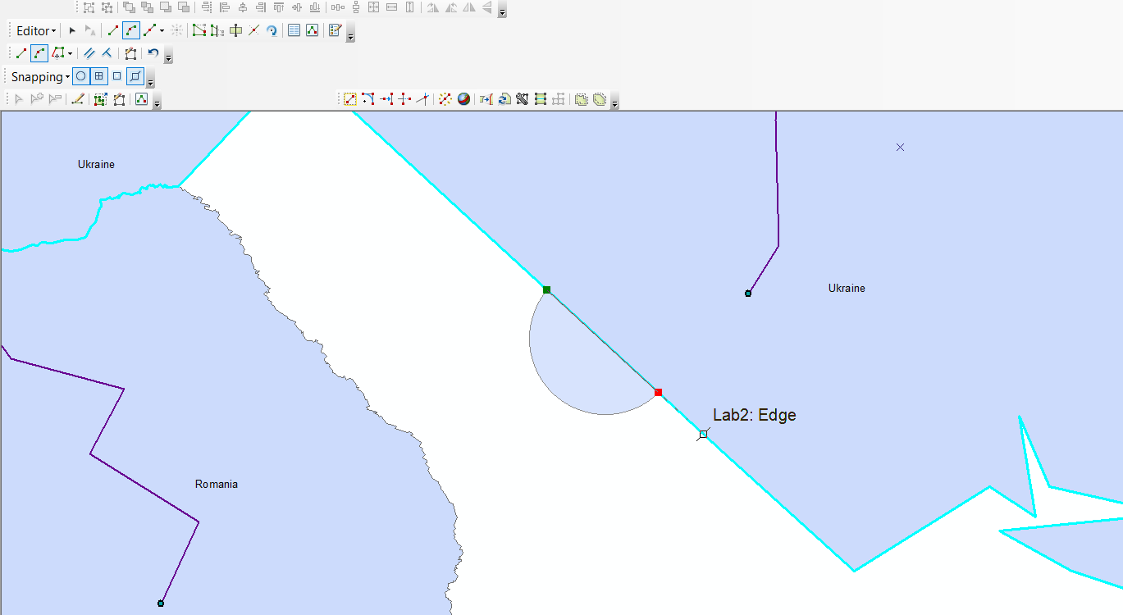

Рисунок 8 Приклад Smooth

**Висновок**

В ході виконання лабораторної роботи №2 в якості індивідуального завдання було створено мапу з шарами відповідно до варіанту. Створено власний варінт «країни» та розміщенно відповідні одиниці на карті в якості точок міст, доріг та деяких регіонів. В ході виконання зіткнуто та оброблено деяку кількість помилок.